Nama : Tridinda Permatasari

NIM : 201401028

KOM : A

Mata Kuliah : Pemrograman Visual

Hasil Output :

* Tugas 1.1 (Pertemuan 2)

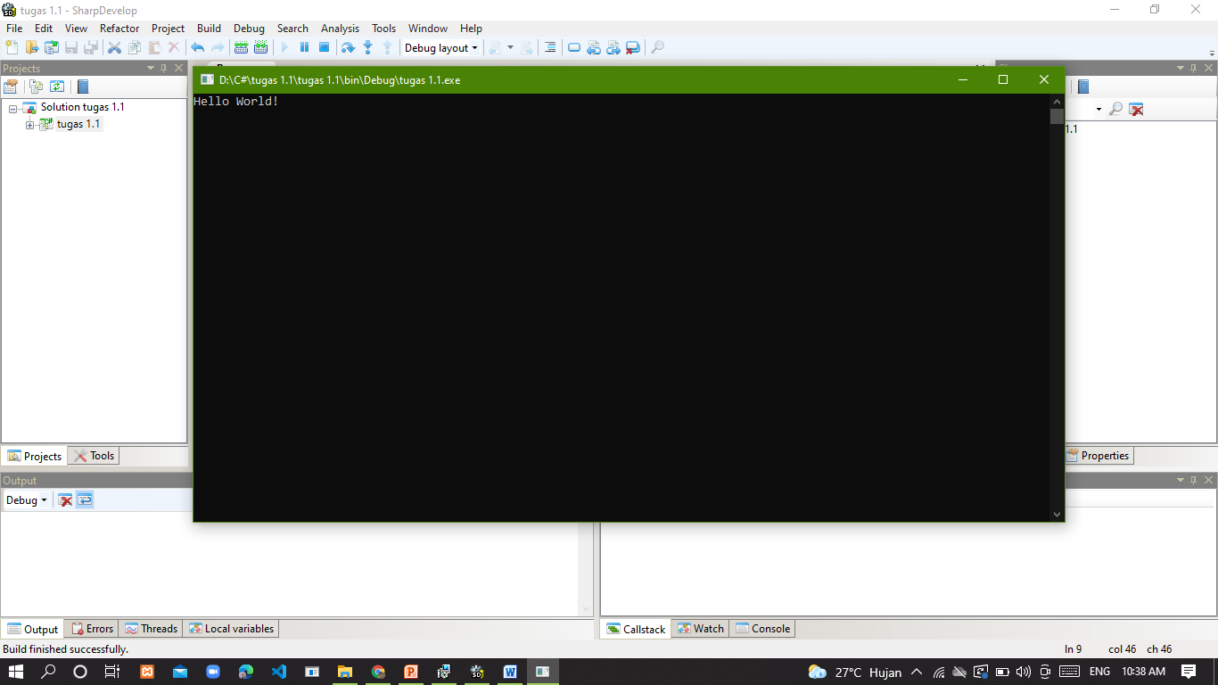

* Tugas 1.2 (Pertemuan 2)

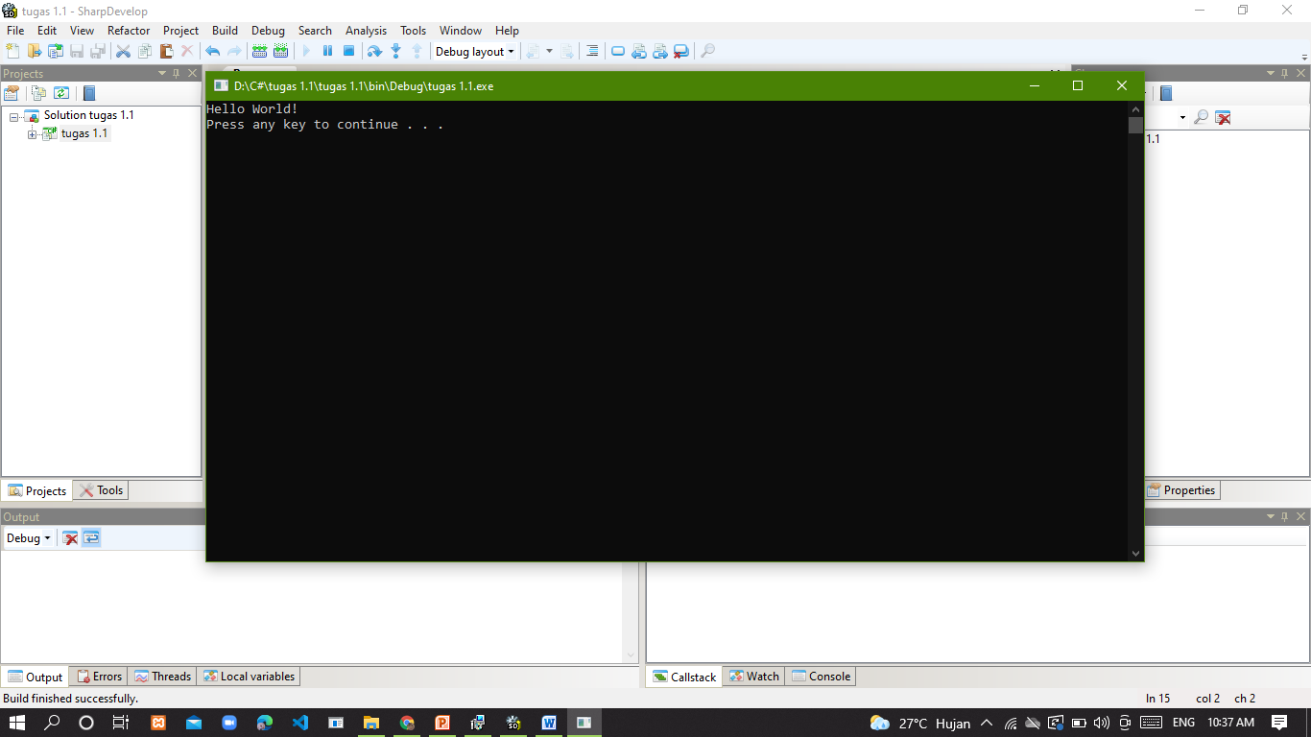

* Tugas 1.3 (Pertemuan 3)

